ДОГОВОР №01032023
О ПЕРЕДАЧЕ ЖИВОТНОГО

г. Москва «01» марта 2025 года

________________________________________________________________________________________, именуемая в дальнейшем ПРЕЖНИЙ ВЛАДЕЛЕЦ, с одной стороны, и ____________________________________________________________________________________ именуемый(ая) в дальнейшем НОВЫЙ ВЛАДЕЛЕЦ, с другой стороны, в дальнейшем именуемые Стороны, заключили настоящий договор (далее по тексту — Договор) о нижеследующем.

1. ПРЕДМЕТ ДОГОВОРА
1.1. ПРЕЖНИЙ ВЛАДЕЛЕЦ передает, а НОВЫЙ ВЛАДЕЛЕЦ принимает для содержания в качестве домашнего животного (далее — Животное):
Категория животного:
Пол:
Порода:
Окрас:
Шерсть:
Уши:
Хвост:
Размер:
Особые приметы:
Дата рождения (примерный возраст):
Идентификационный номер/метка (способ и место нанесения) Холка -
Кличка (на момент составления договора):
Паспорт (при наличии):
Стерилизовано/кастрировано:
Особенности питания (по назначению ветеринарного врача):
Особенности характера:
Особенности содержания и ухода:
История животного:

1.2. ПРЕЖНИЙ ВЛАДЕЛЕЦ заявляет и подтверждает, что на момент заключения Договора:
- предыдущий владелец животного не найден,
- третьи лица, которые могли бы иметь права в отношении животного, не заявили о своих правах.
1.3. Передача животного осуществляется в момент подписания Договора без составления передаточного акта.
1.4. Рекомендуется: в течение двух недель дать животному адаптацию к новому месту.
1.5. В случае, если в течение одного года после даты заключения Договора ПРЕЖНИМ ВЛАДЕЛЬЦЕМ не будет направлено требование о возврате животного, предусмотренное п. 2.1.8 Договора, то на следующий день после истечения этого срока животное безвозмездно переходит в собственность НОВОГО ВЛАДЕЛЬЦА и с этого дня правоотношения сторон регулируются положениями главы 32 (Дарение) Гражданского кодекса Российской Федерации.

2. ОБЯЗАТЕЛЬСТВА И ОТВЕТСТВЕННОСТЬ СТОРОН
2.1. НОВЫЙ ВЛАДЕЛЕЦ обязуется:
2.1.1. Принять животное и содержать его по адресу:
___________________________________________________________________________________________.

2.1.2. Нести расходы на содержание и ветеринарное обслуживание (лечение) животного.
2.1.3. Содержать животное в условиях, отвечающих санитарно-ветеринарным требованиям, его физиологическим потребностям и особенностям данного животного, а также действующему законодательству. Если этого требует состояние здоровья животного, осуществлять его лечение.
2.1.4. Не допускать жестокого обращения с животным. Не продавать, не передавать животное третьим лицам. Ни при каких обстоятельствах не выбрасывать животное с целью отказа от содержания, не усыплять.
2.1.5. Не оставлять животное без ухода, присмотра, без возможности удовлетворения физиологических потребностей.
2.1.6. Нести ответственность перед третьими лицам за содержание животного. Содержать животное в условиях, полностью исключающих возможность причинения вреда жизни и здоровью третьих лиц, и имуществу третьих лиц. Неисполнение данной обязанности влечет возложение на НОВОГО ВЛАДЕЛЬЦА ответственности за вред, причиненный животным третьим лицам и имуществу третьих лиц.
2.1.7. Если животное на момент заключения договора не кастрировано / не стерилизовано, то не позднее, чем в течение 6 мес. с момента его передачи при отсутствии противопоказаний по состоянию здоровья стерилизовать / кастрировать животное. Не подвергать животное операциям, не обусловленным медицинскими показаниями.
2.1.8. Вернуть ПРЕЖНЕМУ ВЛАДЕЛЬЦУ животное в случае подтвержденного нарушения НОВЫМ ВЛАДЕЛЬЦЕМ условий Договора. НОВЫЙ ВЛАДЕЛЕЦ обязан осуществить возврат животного в течение 5 (пяти) суток с момента требования ПРЕЖНЕГО ВЛАДЕЛЬЦА. Требование ПРЕЖНЕГО ВЛАДЕЛЬЦА о возврате животного может быть заявлено в устной или письменной форме, в том числе по электронной почте либо направлением уведомления по номеру телефона НОВОГО ВЛАДЕЛЬЦА. Также НОВЫЙ ВЛАДЕЛЕЦ обязуется вернуть животное в случае наступления для НОВОГО ВЛАДЕЛЬЦА непредвиденных обстоятельств, которые могут угрожать жизни и здоровью животного, либо делают невозможным дальнейшее содержание животного.
2.1.9. Обращаться за помощью или консультацией к ПРЕЖНЕМУ ВЛАДЕЛЬЦУ в случае возникновения проблем, связанных с содержанием животного.
2.1.10. Информировать ПРЕЖНЕГО ВЛАДЕЛЬЦА о состоянии животного и условиях его содержания:
- по возможности НОВОГО ВЛАДЕЛЬЦА или по запросу ПРЕЖНЕГО ВЛАДЕЛЬЦА в течение 2 дней с момента направления запроса отправлять фотографии и видео с животным;
- в течение 2 дней с момента направления запроса ПРЕЖНЕГО ВЛАДЕЛЬЦА представлять животное для проверки на предмет его наличия и состояния ПРЕЖНЕМУ ВЛАДЕЛЬЦУ, в том числе путем обеспечения ПРЕЖНЕМУ ВЛАДЕЛЬЦУ возможности посещения места содержания животного в удобное для НОВОГО ВЛАДЕЛЬЦА время.
2.1.11. Уведомить ПРЕЖНЕГО ВЛАДЕЛЬЦА об изменении фактического места жительства, адреса места содержания животного и номера телефона, а также о смерти животного.
2.1.12. Соблюдать законодательство Российской Федерации по содержанию и обслуживанию животных, либо законодательство соответствующего субъекта Российской Федерации, муниципального образования, на территории которого будет находиться животное, обозначенное в п.1 настоящего Договора.
2.2. ПРЕЖНИЙ ВЛАДЕЛЕЦ обязуется:
2.2.1. При передаче животного сообщить НОВОМУ ВЛАДЕЛЬЦУ известные достоверные сведения, в т.ч. историю его появления у ПРЕЖНЕГО ВЛАДЕЛЬЦА, состояние здоровья, особенности характера и поведения.
2.2.2. Оказывать посильную консультативную помощь по содержанию и воспитанию животного, а также оказывать содействие в лечении животного на протяжении всей жизни животного.
2.2.3. Принять животное обратно в случаях, оговоренных Договором.

3. ДЕЙСТВИЕ ДОГОВОРА. ПРОЧИЕ ПОЛОЖЕНИЯ
3.1. Уведомление/запрос по Договору может быть направлен ПРЕЖНИМ ВЛАДЕЛЬЦЕМ в устной форме, в том числе по телефону, или в письменной форме, в том числе по адресу электронной почты НОВОГО ВЛАДЕЛЬЦА или посредством СМС или иного сообщения по номеру телефона НОВОГО ВЛАДЕЛЬЦА. Ответы на запросы ПРЕЖНЕГО ВЛАДЕЛЬЦА или иные уведомления по Договору направляются НОВЫМ ВЛАДЕЛЬЦЕМ в письменной форме по адресу электронной почты ПРЕЖНЕГО ВЛАДЕЛЬЦА или посредством СМС или иного сообщения по номеру телефона ПРЕЖНЕГО ВЛАДЕЛЬЦА.
3.2. Настоящий Договор заключен на неопределенный срок, вступает в силу в момент его подписания.
3.3. Любые изменения и дополнения могут быть внесены в Договор в порядке согласования таковых Сторонами.
3.4. Действие договора прекращается:
- в случае возврата животного ПРЕЖНЕМУ ВЛАДЕЛЬЦУ
- в случае смерти животного.
3.5. Настоящий Договор составлен на 4 (четырех) страницах в двух экземплярах, имеющих одинаковую юридическую силу.
3.6. Неотъемлемой частью Договора является Приложение №1: «Фотография животного».

4. АДРЕСА И РЕКВИЗИТЫ СТОРОН

4.1. ПРЕЖНИЙ ВЛАДЕЛЕЦ  Ф.И.О. __________________________________________  Адрес фактического места жительства: __________________________________________  Адрес регистрации по месту жительства:  __________________________________________  Паспорт гражданина РФ  __________________________________________  __________________________________________  Тел.:______________________________________Email:_____________________________________ | 4.2. НОВЫЙ ВЛАДЕЛЕЦ:  Ф.И.О. _____________________________________________  Адрес фактического места жительства: _____________________________________________  Адрес регистрации по месту жительства:  _____________________________________________  Паспорт гражданина РФ ________________________  _____________________________________________  _____________________________________________  Тел.: ________________________________________  Email:________________________________________  Доп. контакт (Ф.И.О., тел.) ______________________  _____________________________________________

5. ПОДПИСИ СТОРОН

ПРЕЖНИЙ ВЛАДЕЛЕЦ НОВЫЙ ВЛАДЕЛЕЦ:

___________ /_________________ ___________ / _________________

Приложение №1 к договору №01032025
от 01 марта 2025г.
о передаче животного

ФОТОГРАФИЯ ЖИВОТНОГО

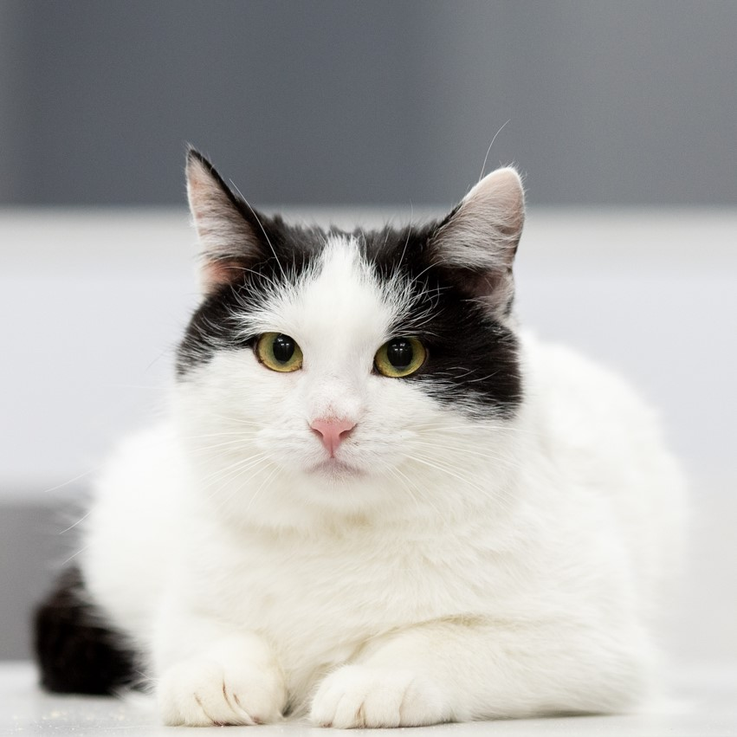

ПРЕЖНИЙ ВЛАДЕЛЕЦ НОВЫЙ ВЛАДЕЛЕЦ:

___________ /_________________ ___________ / _________________

